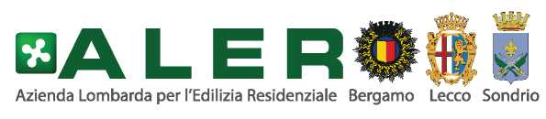
Sede Legale: Via Mazzini, 32/A – 24128 Bergamo (BG) – C.F. e P.I. 00225430164
Sede Operativa di Sondrio: P.zza Radovljica, 1 – 23100 SONDRIO – Tel. 0342/512999
PEC: aler.so@pec.retesi.it

AVVISO DI AGGIUDICAZIONE

Procedura di aggiudicazione: procedura aperta, art. 55 D.Lgs. 163/06.

Oggetto dell’appalto: servizio assicurativo Polizza GLOBALE FABBRICATI di ALER BG-LC-SO - CIG 6634347456

Importo stimato a base d’asta per tre annualità: € 948.000,00

Data di aggiudicazione definitiva: 25/05/2016

Criterio di aggiudicazione: offerta economicamente più vantaggiosa, ai sensi dell’art. 83 del D.Lgs. n.163/2006 e s.m.i.

N. offerte ricevute: 8

Aggiudicatario: AMISSIMA ASSICURAZIONI SPA, con sede legale in Viale Certosa n. 222 - 20156 Milano, P.I. 01677750158

Premio lordo offerto per tre annualità (30/06/2016-30/06/2019): € 607.027,38

Sondrio, 01/07/2016

Il Responsabile del Procedimento
(Ing. Walter Songini)

